*«Кто сказал МЯУ!»*

( старшая группа)

**Воспитатель: Сухова М.В.**

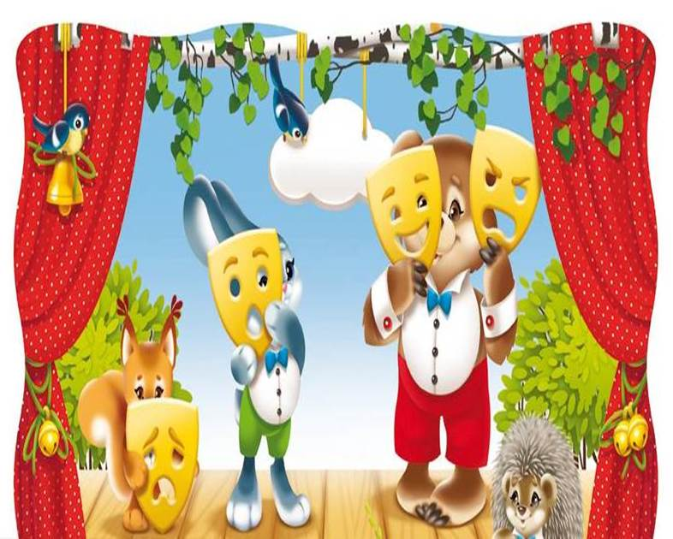

Театр – это яркие положительные эмоции, благодаря которым мы имеем возможность управлять формированием духовных потребностей ребенка, обогащать и развивать его личность.

Главная цель моей работы с детьми – развитие творческой личности ребенка дошкольного возраста. Я буду реализовывать эту цель через нашла эффективный, интересный для себя и детей способ реализации этой цели – организацию театральной деятельности в детском саду.

Здание нашего театра прочно держится на основных принципах:

* принципе **наглядности и доступности**. Этот принцип основан на том, что театральная деятельность близка и понятна ребенку, так как неразрывно связана с игрой;
* принципе**свободы и самостоятельности**, позволяющем ребенку самому выбирать роль в действии и определять свое отношение к этой роли;
* принципе **сочетания**, позволяющем использование коллективных и индивидуальных форм и способов работы, дающем возможность развития творческой личности ребенка в разнообразной деятельности;
* принципе **системности и последовательности**, который реализуется в том, что занятия проводятся в рамках группового театра.

В окошках нашего театра вы видите весёлые лица ребятишек, они как бы приглашают нас войти. Давайте поднимемся по этим ступеням, войдем в гостеприимные, широко отрытые двери и погрузимся в волшебный мир театральной деятельности в детском саду.

**«Кто сказал МЯУ!?»**

Роли к спектаклю:

• АВТОР

• ЩЕНОК

• КОТЁНОК

• ПЕТУХ

• МЫШОНОК

• ПЕС

• ПЧЕЛА

• РЫБА

• ЛЯГУШКА

АВТОР: В одном доме жил-был маленький щенок. Однажды он спал на коврике около дивана. Вдруг сквозь сон он услышал, как кто-то сказал: (ГОЛОС из-за ширмы) 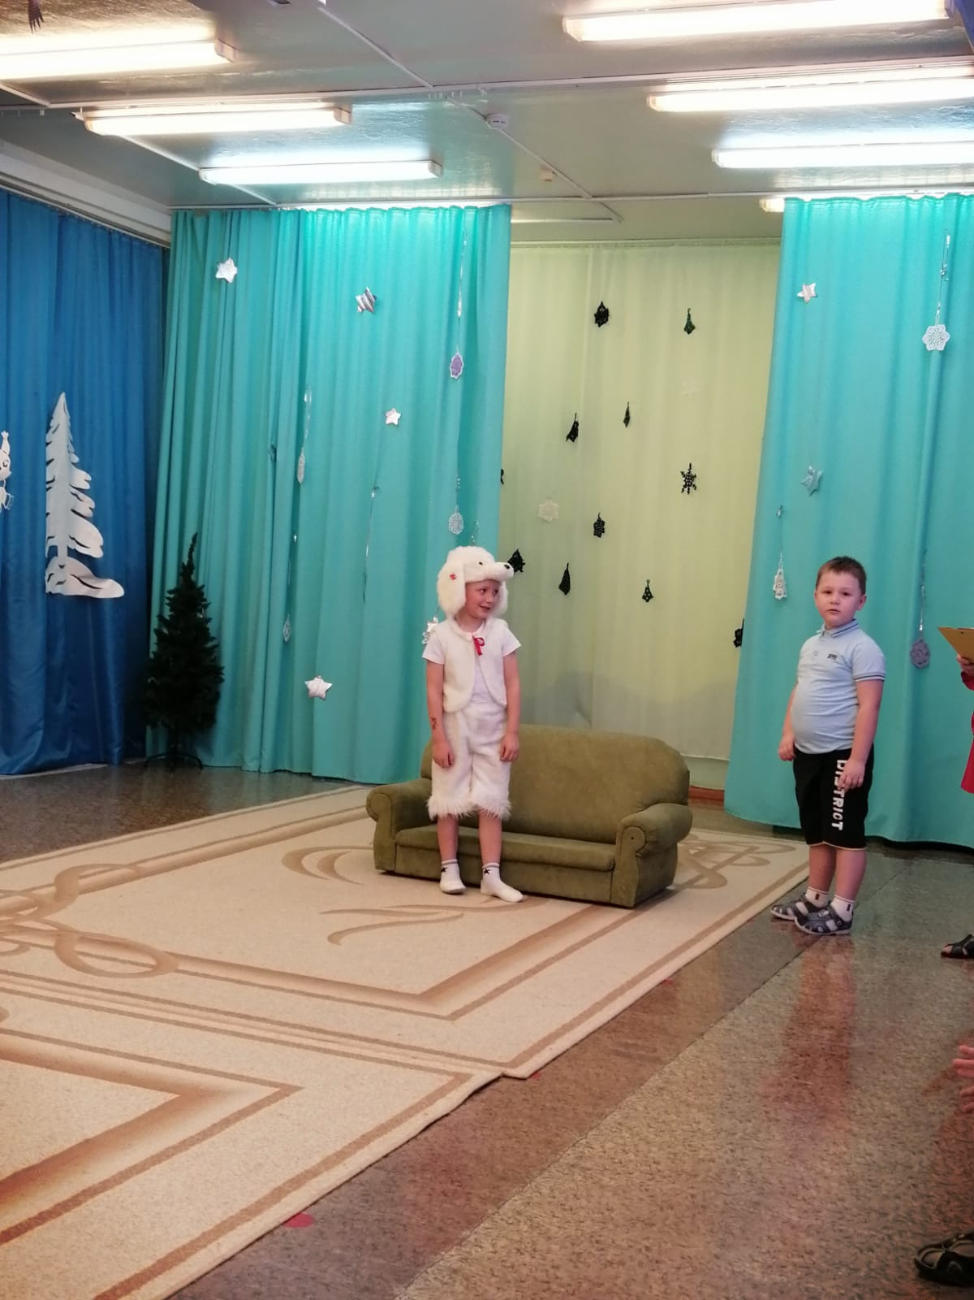

КОТЕНОК: Мяу!

(Щенок поднял голову, посмотрел вокруг).

ЩЕНОК: Это, наверно, мне приснилось (опять лег).

ГОЛОС котенка: Мяу!

ЩЕНОК: Кто там?

(Вскочил Щенок, обежал всю комнату)

ЩЕНОК: Никого нет! Пойду-ка я во двор!

(Увидел петуха)

ЩЕНОК: Вот кто не дал мне спать! Это ты сказал «мяу»?

ПЕТУХ: Нет, я говорю… Ку-ка-ре-ку-у-у!

ЩЕНОК: А больше ты ничего не умеешь говорить?

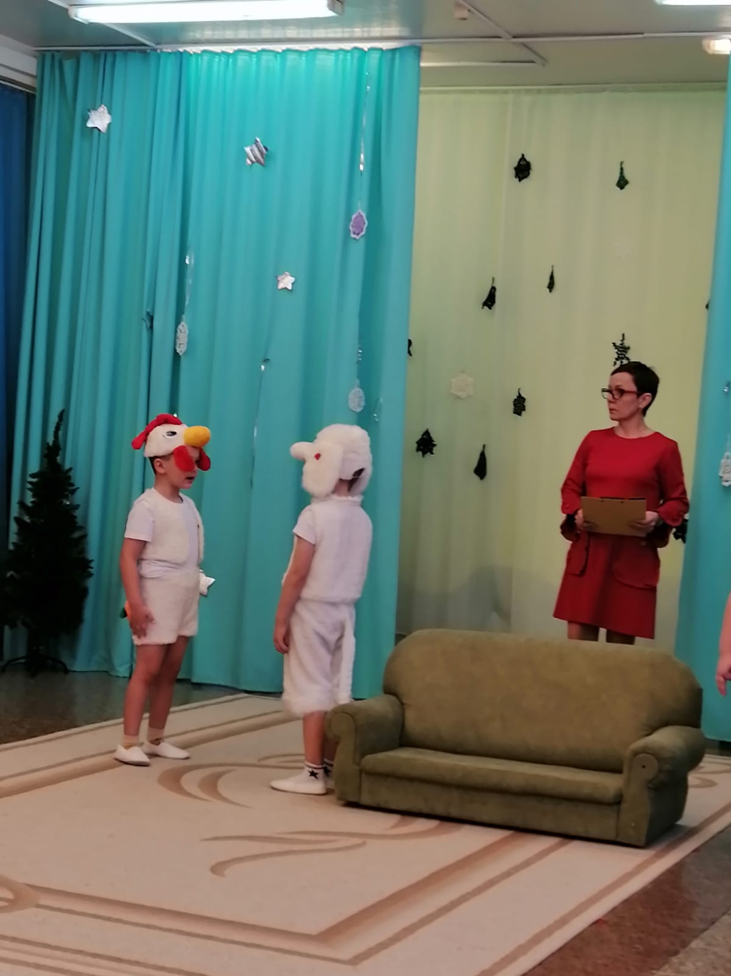

ПЕТУХ: Нет, только «кукареку»

ЩЕНОК: Может это мне показалось, пойду домой!

(Возле самого дома):

ГОЛОС котенка: Мяу!

ЩЕНОК: Это тут!

АВТОР: Щенок быстро начал рыть под крыльцом всеми четырьмя лапами. Когда он вырыл большую яму, оттуда выскочил маленький серый Мышонок.

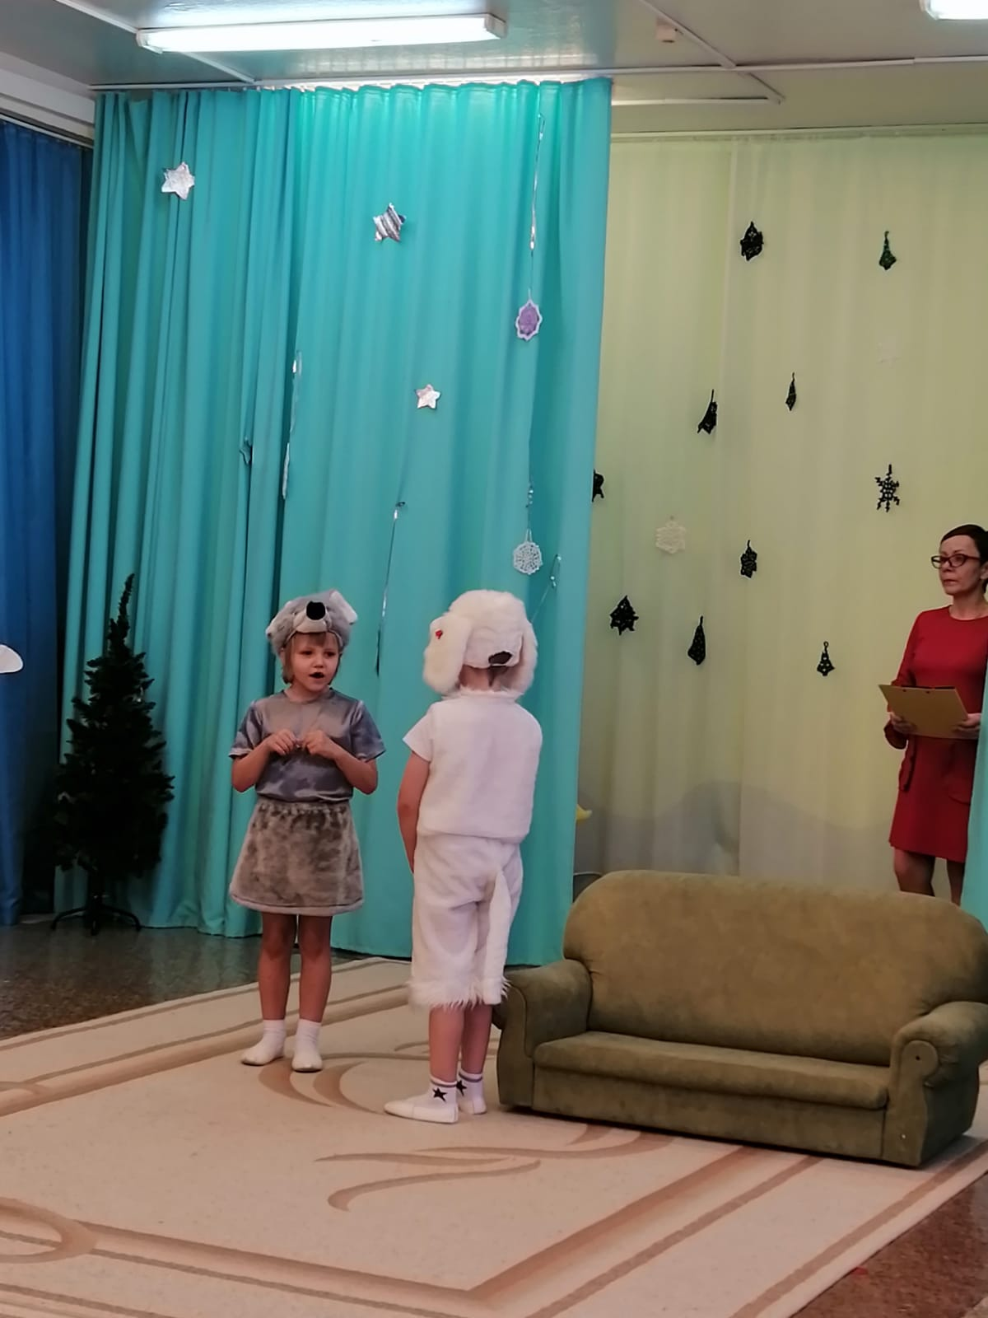

ЩЕНОК: Ты сказал «Мяу»?

МЫШОНОК: Пи-пи-пи. А кто так сказал?

ЩЕНОК: Кто-то сказал «мяу»…

МЫШОНОК: Близко?

ЩЕНОК: Вот здесь, совсем рядом

МЫШОНОК: Мне страшно! Пи-пи-пи! (юркнул под крыльцо).(Около собачьей конуры кто-то громко сказал):

ГОЛОС котенка: Мяу!

АВТОР: Щенок обежал вокруг конуры, но никого не нашёл. В конуре кто-то зашевелился…

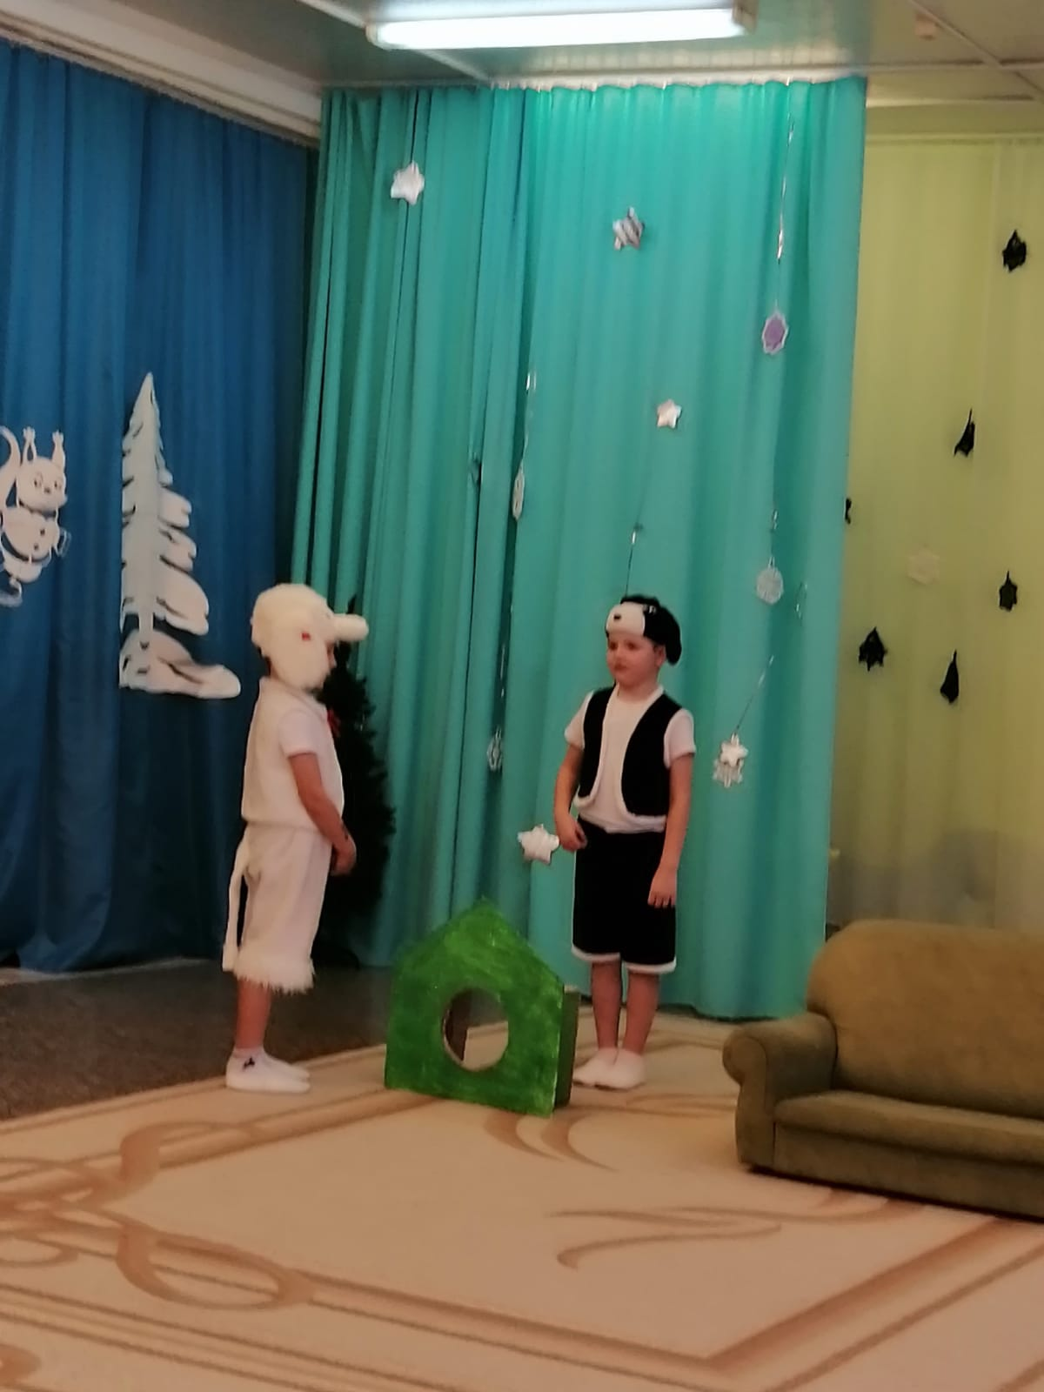

ЩЕНОК: Вот он! Сейчас я его поймаю…Выходи, кто здесь в конуре?

ПЁС: Р-р-р-р!

ЩЕНОК: Я… я хотел узнать…

ПЁС: Р-р-р-р!

ЩЕНОК: Это вы сказали… «мяу»?

ПЁС: Я? Ты смеёшься, Щенок!

АВТОР: Со всех ног бросился Щенок бежать и спрятался под кустом. И тут, прямо над его ухом, кто-то сказал:

ГОЛОС котенка: Мяу!

АВТОР: Щенок выглянул из-под куста. Перед ним, на цветке, сидела мохнатая Пчела.

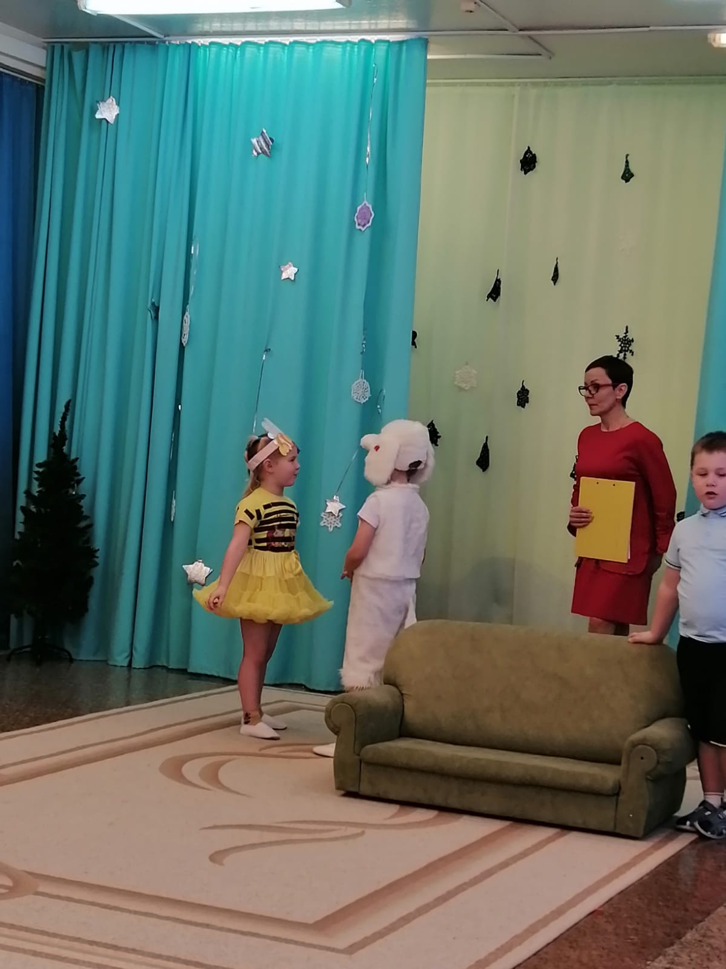

ЩЕНОК: Вот кто сказал «мяу»! (Хочет схватить пчелу)

ПЧЕЛА: З-з-з-з! (жалит Щенка в нос).

ЩЕНОК: Ой-ой, ой, как больно! Что вы делаете?

ПЧЕЛА: Уж-ж-жалю! Уж-ж-жалю!

АВТОР: Подбежал Щенок к пруду – и в воду! Когда он вынырнул, Пчелы уже не было. И тут опять кто-то сказал:

ГОЛОС котенка: Мяу!Мимо проплывала красивая золотая рыбка.

ЩЕНОК: Это ты сказала «мяу»?

АВТОР: Рыба ничего не ответила, махнула хвостом и исчезла в глубине пруда.

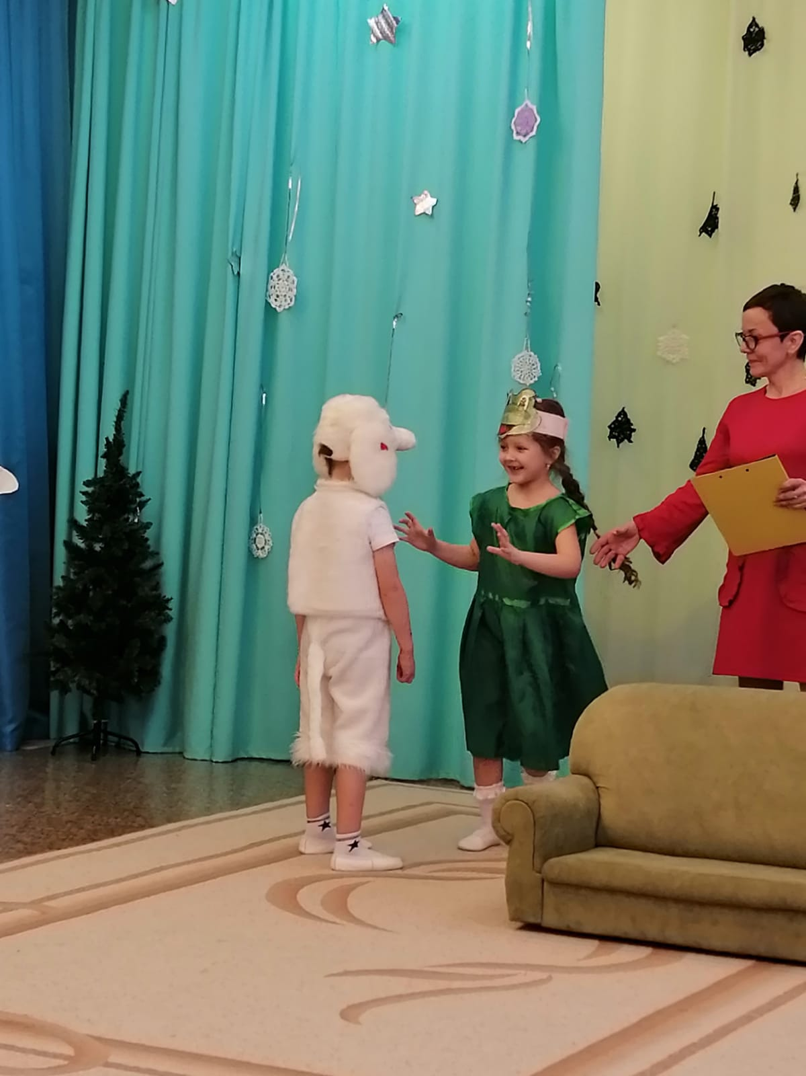

ЛЯГУШКА: Ква-ква-ква! Разве ты не знаешь, что рыбы не говорят?

ЩЕНОК: А может быть, это ты сказала «мяу»?

ЛЯГУШКА: Ква-ква-ква! Какой ты глупый! Лягушки только квакают.(Прыгнула в воду.)

АВТОР: Пошёл Щенок домой мокрый, грустный, улёгся на коврике. И вдруг услышал:

КОТЕНОК: Мяу!!! Мяу!

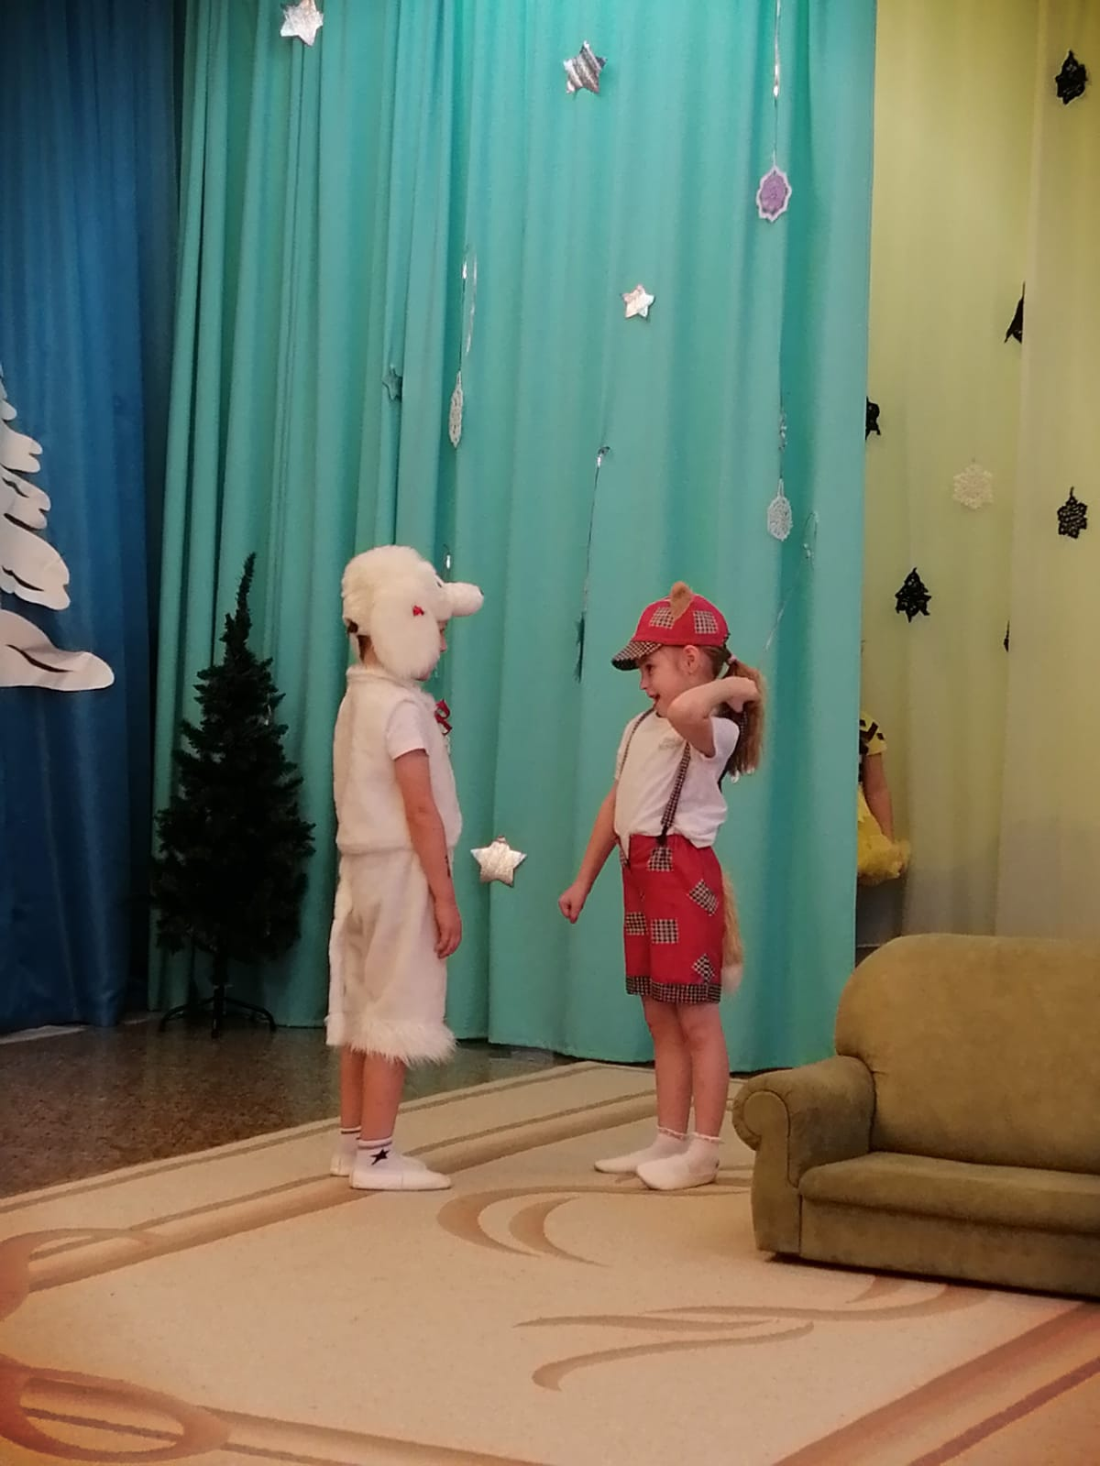

ЩЕНОК: Ав-ав-ав! Р-р-р-р!

КОТЕНОК: (зашипел) «Ш-ш-ш!» (зафыркал): «Фыр-фыр!» (убежал) ЩЕНОК: Теперь я знаю, кто сказал «мяу»!

